Resumo

No Brasil o setor de celulose e papel é um dos mais atuantes segmentos industriais de base florestal. Considerando isso torna-se importante o conhecimento de todo o processo de fabricação do papel desde os cavacos e celulose até a formação das folhas e testes físicos-mecânicos.
Para isso utilizou-se o Laboratório de Polpa e Papel da Universidade Federal do Paraná, que forneceu o material em forma de cavacos da espécie de Pinus, sem procedência conhecida. Para o processo de cozimento utilizou-se o processo Kraft, com as seguintes condições: álcali ativo de 20% e 25% de sulfidez; fator H de 1300. O cozimento foi realizado com 368,02g de cavacos, base seca.
Para a confecção do papel em laboratório a celulose foi submetida a tratamentos de branqueamento e refinação em moinho tipo Jokro a 150 rpm por 30 minutos e sem branqueamento para o material de refinação para 30 minutos.
Os resultados médios das resistências do papel por tratamento de refinação mostraram algumas diferenças entre ambas.

Introdução

O Pinus, ao lado do Eucalipto, é a principal matéria prima da industria e celulose e papel no Brasil, que emprega 100 mil pessoas diretamente e gera milhares de empregos indiretos ao longo de sua cadeia produtiva e está presente com unidades industriais e plantações em 450 municípios de 16 estados, nas cinco regiões brasileiras. Seu cultivo é realizado exclusivamente em áreas degradadas – e não em substituição a florestas nativas.
Ao contrário de países europeus, asiáticos e da América do Norte, o Brasil produz celulose e papel exclusivamente a partir de florestas plantadas de eucalipto e pinus. A partir do eucalipto e do pinus, US$ 2,9 bilhões de celulose e papel brasileiros foram exportados em 2004, gerando um saldo de divisas para o País de US$ 2,2 bilhão. O Brasil recicla 3 milhões de toneladas de papel por ano, o que corresponde a 44,7% do consumo aparente nacional. Além disso, aproximadamente 50% de toda a energia elétrica consumida pelo nosso setor é auto-gerada no próprio processo de produção de celulose.
Independentemente do tipo de papel que esteja sendo fabricado, o setor papeleiro possui como premissas básicas de necessidades. A alta produtividade, a alta eficiência operacional (poucas quebras, poucos problemas, pouco refugo, poucas paradas), o baixo custo de produção e a qualidade uniforme no processo e nos produtos.
É importante reforçar que todos as fábricas possuem essas necessidades fundamentais, não importando qual tipo de máquina ou de papel esteja sendo utilizado ou fabricado.
Para alcançar essas metas, a matéria prima deve ser a mais uniforme possível, com características em uma faixa estreita de variação, a fim de não causar fortes impactos e indesejáveis surpresas no processo de produção do papel.
Para controlar essa variabilidade, os engenheiros estão acostumados a controlar algumas propriedades de qualidade das polpas que utilizam. Quando pedem por uma polpa uniforme, não se referem simplesmente as alvuras, reversão de alvura, viscosidade e limpeza. Referem-se a uma série de propriedades que estão diretamente relacionadas à performance de seu processo de conversão e produtos fabricados. O objetivo é ter uma operação com mínima variabilidade.
O papel final deve ter qualidade uniforme e dentro dos limites de especificação, bem como as perdas ao longo do processo devem ser as mínimas possíveis e aceitáveis. O segundo importante objetivo é garantir no papel fabricado as especificações de qualidade.
A qualidade da celulose é, por essa razão, definida por um grupo de atributos que pode variar de acordo com a qualidade da madeira, com o processo de deslignificação e produção de celulose e com as operações particulares do processo de produção de papel.
Por essa razão, qualidade de polpa é construída ao longo de toda essa cadeia de valor.
As propriedades mais importantes das Fibras de Pinus
• População de fibras ou número de fibras por grama de celulose;
• Resistência da fibra individual;
• Habilidade de ligação entre fibras e propriedades da rede estrutural do papel;
• Inchamento e hidratação das fibras;
• Teor de hemiceluloses da polpa;
• Deformações das fibras e integridade e danos na parede celular.
Os produtos mais usuais fabricados com fibras de Pinus
• Papéis tipo “Kraft e sulfito” e papéis de alto volume específico aparente;
• Papéis de impressão e de escrita;
• Papéis especiais.
Objetivos
Os objetivos deste trabalho foram, estudar o processo de fabricação do papel, desde a obtenção de celulose a partir de cavacos de pinus até a montagem e testes das propriedades físico/mecânicas das folhas de papel, para uma posterior comparação com outras espécies estudas e com tratamento e condições de processos diferentes.

Polpa Celulósica
Existem quatro grandes categorias de processos de obtenção de polpa celulósica: químico, semiquímico, quimiomecânico e mecânico. Estes estão classificados em ordem crescente de consumo de energia e redução de consumo de reagentes químicos.
Nos processos químicos a separação ou individualização das fibras é conseguida através da ação de reagentes químicos que agem principalmente sobre a lignina que compõe a lamela média. Mesmo sendo seletivos os reagentes químicos acabam degradando uma fração dos polissacarídeos (holocelulose), reduzindo o rendimento e afetando as características da polpa celulósica.
Dentre todos os processos químicos, sem dúvida o processo sulfato ou Kraft é o mais importante e o mais difundido no mundo. Esse processo utiliza o hidróxido de sódio (NaOH) e sulfeto de sódio (Na₂S) como reagentes químicos deslignificantes.
As principais características do processo Kraft são a sua versatilidade em utilizar diversas matérias-primas em processo (coníferas, folhosas, resíduos agrícolas, etc.), a capacidade de apresentar excelentes características da polpa obtida em termos de resistência e a possibilidade de recuperação econômica do licor negro residual.
No processo Kraft, os principais parâmetros de controle são a carga de álcali aplicado, o tempo e a temperatura, sendo os dois últimos parâmetros condensados em um único, chamado fator H.
Diversos autores relatam um grande número de fatores que influenciam o rendimento e a qualidade final da polpa celulósica obtida pelo processo Kraft, dentre as quais o tipo de matéria-prima utilizada (propriedades químicas, anatômicas e físicas) e as condições do processo (álcali, sulfidez, temperatura e grau de deslignificação) são as principais.
Relata-se que a avaliação da qualidade da polpa celulósica é realizada mediante a determinação de parâmetros como o número kappa (expressa a quantidade de lignina residual na polpa), a viscosidade (relaciona o grau de degradação das cadeias poliméricas) e drenabilidade (relacionada ao grau de refinação e a velocidade de deságüe da polpa).

Processo de Refino
Nem sempre a polpa celulósica apresenta condições ideais para sua direta conversão em papel, o que implica na tomada de algumas atitudes como o processo de refinação. Trata-se de um processo onde a polpa celulósica é tratada mecanicamente em equipamentos denominados refinadores visando o desenvolvimento de determinadas características.
Durante o processo de refinação ocorrem modificações importantes na estrutura da polpa, dentre as principais vale destacar: aumento da sua flexibilidade; redução da sua dimensão e a fibrilação. A fibrilação pode ocorrer em três níveis (externa, interna e molecular). A externa consiste no desprendimento total ou parcial da parede primária e secundária, liberando finos lamelares e fibrilares (aumento da superfície de contato). A interna consiste em cisões internas à parede celular (delaminações) e sua conseqüente hidratação. A molecular é definida como a solubilização ou rearranjo parcial de compostos da parede celular, principalmente de hemiceluloses.
De maneira geral, com o aumento da refinação ocorre a diminuição da drenabilidade da polpa celulósica e aumento de determinadas propriedades de resistência do papel, entre elas a tração, estouro e rigidez, com exceção da propriedade de rasgo que, após um ligeiro aumento, decresce. Outras propriedades como alvura e opacidade também são afetadas mediante a condução do processo de refinação. A principais variáveis que afetam o processo de refinação são referentes ao tipo da matéria-prima, ao tipo de equipamento e às condições do processo. Dentro desta última categoria, o pH, a temperatura e a consistência são os principais fatores.

Produção de Papel

Define-se o papel como uma fina camada de fibras celulósicas orientadas aleatoriamente e unidas por ligações de hidrogênio. Esta definição básica pode ser aplicada a qualquer papel. Entretanto teríamos que somar uma longa lista de declarações qualificativas para definir um papel completamente, mas todos ainda teriam em comum as condições já mencionadas.

A natureza hidrofílica da celulose desempenha um papel importante já que a fabricação do papel ocorre em meio aquoso. As fibras celulósicas absorvem água rapidamente e se dispersam com facilidade em suspensão aquosa. Quando as fibras úmidas se juntam durante a formação da folha, as ligações ocorrem por atração polar das moléculas de água entre si e os grupos OH (hidroxila) da celulose na superfície da fibra. Quando a água é evaporada, os grupos OH superficiais se ligam através de ligações eletrostáticas (ligações de hidrogênio).

Os passos básicos que envolvem qualquer processo de fabricação de papel, são a formação (aplicação da polpa celulósica sobre uma tela), drenagem (remoção inicial da água através de escoamento por gravidade ou uma diferença de pressão), consolidação (compactação do colchão de polpa celulósica) e secagem (remoção da água através do contato com superfícies aquecidas).

Durante o processo de fabricação do papel existe a possibilidade de utilizar uma série de substâncias que proporcionam certas características e ajudam no controle do processo, entre as quais se destacam as colas, cargas minerais, corantes e agentes de retenção.

A qualidade do papel sofre influência do tipo de processo utilizado na obtenção da polpa celulósica, do tratamento dado às fibras, da utilização de aditivos e condições de formação do papel.

A avaliação da qualidade do papel é realizada mediante a determinação de parâmetros como suas propriedades físicas (gramatura, espessura, umidade, densidade, permeância) e de resistência (tração, arrebentamento, rasgo e rigidez) e ópticas (alvura e cor) entre outras.

As propriedades físicas do papel estão sujeitas à influência de diversos fatores, dentre eles, a gramatura, a pressão exercida na formação das folhas, o tratamento mecânico aplicados nas fibras (processo de refinação), a adição de outras substancias no papel, o tipo de fibra utilizada na formação das folhas e o conteúdo de umidade do papel.

Material e Métodos
O material para este estudo foi à espécie de Pinus, fornecido pelo Laboratório de Polpa e Papel da Universidade Federal do Paraná.
A espécie Pinus foi escolhida para estudo por se tratar de uma espécie de ritmo e vigor de crescimento rápido e pela necessidade de se conhecer a qualidade da madeira produzida por essa espécie.

Amostragem e Preparação do Material
Foram coletados cavacos de dimensões uniformes, considerando a importância do controle das dimensões dos mesmos, estes, quando apresentam dimensões muito grandes ou muito pequenas podem trazer problemas de impregnação, circulação de licor, queda de rendimento, aumento de rejeitos e variações na qualidade da polpa celulósica.
Os cavacos foram preparados para obtenção de celulose pelo processo Kraft. Os cozimentos realizados em triplicata foram realizados em digestor rotativo de aço inoxidável composto por quatro cápsulas, aquecido eletricamente e dotado de controle de tempo e temperatura automática. As condições experimentais dos cozimentos (Processo Kraft) para o estudo são apresentadas na TABELA 1.
Tabela 1. Condições experimentais dos cozimentos utilizados.
Parâmetros de Controle | Condições
Quantidade de Cavacos – Base seca | 368,02g
Álcali Ativo | 20%
Sulfidez | 25%
Relação Licor Madeira | 3:1
Temperatura Máxima | 170°C
Tempo até a Temperatura Máxima | 114 minutos
Tempo na Temperatura Máxima | 24 minutos
Fator H | 1300
De cada cozimento foi recolhida uma amostra do licor negro para avaliação de teor de sólidos e álcali residual.
Após cada cozimento a polpa celulósica obtida foi desagregada e lavada em baixa consistência, utilizando desfibrador de discos tipo Bauer até remoção completa do licor negro residual. A polpa celulósica então foi depurada, visando a separação por meio físico, do rejeito, sendo em seguida centrifugada e acondicionada em sacos plásticos para avaliação posterior.

Processo de Refinação da Polpa Celulósica
Após a depuração e centrifugação, as polpas celulósicas obtidas passaram por processo de refinação em laboratório, mediante a utilização de moinho tipo Jokro, a 150 rpm. Os parâmetros desta etapa são descritos nas TABELAS 2 e 3.
O processo de refinação foi conduzido em tempos distintos, em 3 tratamentos: 30 minutos, além do tratamento testemunha (sem refinação) e 30 minutos para o material não branqueado, sendo que para cada tratamento foi determinada, a resistência à drenagem por aparelho Schopper-Riegler.

Tabela 2. Relação dos Parâmetros de Controle Utilizados na Refinação da Polpa Celulósica Branqueada
Parâmetros de Controle | Condições
Consistência | 6%
Tempo | 30”
Grau Schopper-Riegler | 21,13º SR (B)

Tabela 3. Relação dos Parâmetros de Controle Utilizados na Refinação da Polpa Celulósica não-Branqueada
Parâmetros de Controle | Condições
Consistência | 6%
Tempo | 30”
Grau Schopper-Riegler | 23,5º SR (NB)

Foi utilizado um formador tipo Rapid-Köethen para a confecção das folhas de papel. Para cada tratamento foram formadas 07 folhas, conforme as condições descritas na TABELA 4.

Tabela 4. Relação dos Parâmetros de Controle Utilizados na Confecção da Folhas de Papel
Parâmetros de Controle | Condições
Gramatura | 55 (g/cm²)
Temperatura de Secagem | 90°C
Pressão Aplicada | 80 kPa

As folhas de papel confeccionadas foram depositadas em ambiente climatizado, a uma temperatura de 23°C ± 2°C e 50% ± 2% de umidade relativa. Após entrarem em equilíbrio com o ambiente, as folhas foram destinadas à realização de testes físicos e mecânicos no laboratório de Polpa e Papel da Universidade Federal do Paraná, estes testes seguem as normas da Associação Brasileira Técnica de Celulose e Papel (ABTCP) e TAPPI recomendadas pelo laboratório.

Ensaios físicos e mecânicos do papel
Todos os ensaios foram realizados separadamente por nível de refino. As propriedades analisadas foram: gramatura (g/m²), espessura (mm), resistência à tração (kN/m), índice de tração (N.m/g), resistência ao rasgo (mN), índice de rasgo (mN.m²/g), resistência ao estouro (kPa) e índice de estouro (kPa.m²/g). Os corpos-de-prova foram confeccionados seguindo o esquema da Figura 1.

FIGURA 1 - ESQUEMA DA RETIRADA DOS CORPOS-DE-PROVA PARA ENSAIOS DO PAPEL.
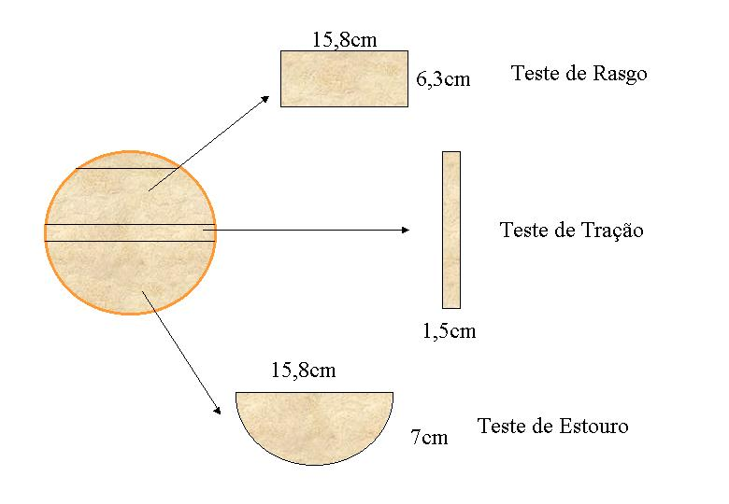

Gramatura
A gramatura (G), massa por unidade de área, foi determinada pesando-se as 5 folhas de papel de cada nível de refino, em uma balança digital. A gramatura foi calculada pela relação entre o peso absolutamente seco médio dos corpos-de-prova (m), em gramas e a área do corpo-de-prova (A), em centímetros quadrados. A gramatura é expressa em unidades de gramas por metro quadrado (g/m²). A determinação da gramatura seguiu as recomendações da Norma TAPPI T220 om-88 – “Physical testing of pulp handsheets” e da ABTCP P6:1996 – “Papel e cartão – Determinação da gramatura”.
$$G=\left(\frac{m}{A}\right)x\text{10}\text{.}\text{000}$$
Espessura
A espessura (e) foi determinada com Micrômetro Apalpador Digital, sendo medidas todas as folhas, separadas por nível de refinação e o resultado expresso em micrometro. Seguiu as recomendações das Normas TAPPI T220 om-88 e da ABTCP P5:1994 – “Papel e cartão – Determinação da espessura e da densidade aparente ou volume específico aparente”.

Resistência ao Rasgo
A resistência ao rasgo (RR) foi determinada em aparelho tipo Elmendorf, com os corpos-de-prova medindo 15,8 x 6,3cm, e calculada pela relação entre a média aritmética das leituras, em milinewtons (mN), e o número de folhas rasgadas simultaneamente. Neste ensaio foram testadas 5 folhas. A resistência ao rasgo é expressa em milinewtons (mN). Este procedimento seguiu as recomendações da Norma ABTCP P9:1994 – “Papel – Determinação da resistência ao rasgo”.
$$\text{RR}=\frac{L}{n}$$
Índice de Rasgo
O índice de rasgo (IR) foi calculado através da relação entre a resistência ao rasgo (RR), em milinewtons (mN), e a gramatura (G), em gramas por metro quadrado (g/m²). O índice de rasgo é expresso em milinewtons metro quadrado por grama (mN.m²/g). Este procedimento seguiu as recomendações da Norma ABTCP P9:1994 – “Papel – Determinação da resistência ao rasgo”.
$$\text{IR}=\frac{\text{RR}}{G}$$
Resistência à Tração
A resistência à tração, força máxima de tração por unidade de largura que o papel suporta antes de se romper, sob condições definidas em norma, foi determinada através de ensaios em Dinamômetro Digital. A resistência à tração (RT) é calculada pela relação entre a força média de tração (F), em newtons (N), e a largura do corpo-de-prova (L), em milímetros (mm). A resistência à tração é expressa em kilonewtons por metro quadrado (kN/m²). Foram efetuados 5 testes por nível de refino e os corpos-de-prova apresentavam dimensões de 15,8 x 1,5cm. Este procedimento seguiu as recomendações da Norma ABTCP P7:1994 – “Determinação das propriedades de tração”
$$\text{RT}=\frac{F}{L}$$
Comprimento de Auto-Ruptura
O comprimento de auto-ruptura (CAR), que é o comprimento limite calculado para que uma tira de papel, de largura uniforme e suspensa por uma das extremidades, se rompa sob o efeito da própria massa, foi calculado através da relação entre a força média de tração (F), em newtons (N) e a gramatura (G), expressa em gramas por metro quadrado (g/m²), vezes a largura do corpo-de-prova (L) em milímetros (mm). O comprimento de auto-ruptura é expresso em quilômetros (km). Este procedimento seguiu as recomendações da Norma ABTCP P7:1994 – “Determinação das propriedades de tração”.
$$\text{CAR}=\left(\frac{F}{9,\text{81}\text{xLxG}}\right)x{\text{10}}^{3}$$
Índice de Tração
O índice de tração (IT) foi calculado pela relação entre a resistência à tração (RT), expressa em kilonewtons por metro e a gramatura do corpo-de-prova (G), em gramas por metro quadrado (g/m²). O índice de tração é dado em newtons metro por grama (N.m/g). Este procedimento seguiu as recomendações da Norma ABTCP P7:1994 – “Determinação das propriedades de tração – Método da velocidade constante de carga”.
$$\text{IT}=\left(\frac{\text{RT}}{G}\right)x{\text{10}}^{3}$$
Resistência ao Estouro
A resistência ao estouro, pressão máxima que uma única folha de papel pode suportar sob as condições de ensaio foi determinada através de equipamento do tipo Mullen Digital. A resistência ao arrebentamento (RA), expressa em quilopascal (kPa), é dada pela relação entre a média das leituras (A), em kPa, e o número de folhas ensaiadas (n). Foram efetuados 10 testes em cada nível de refino, sendo 2 por folha, um em cada lado do corpo-de-prova que possuía dimensões de 15,8 x 7cm. Este procedimento seguiu as recomendações da Norma ABTCP P8:1994 – “Papel – Determinação da resistência ao arrebentamento”.
$$\text{RA}=\frac{A}{n}$$
Índice de estouro
O índice de estouro foi calculado pela relação entre a resistência média ao arrebentamento (RA), em quilopascal (kPa), de 10 corpos-de-prova e a gramatura (G), em gramas por metro quadrado (g/m²), do papel. O índice de arrebentamento é expresso em quilopascal vezes metro quadrado por grama (kPa.m²/g). Este procedimento seguiu as recomendações da Norma ABTCP P8:1994 – “Papel – Determinação da resistência ao arrebentamento”.
$$\text{IA}=\frac{\text{RA}}{G}$$

Resultados e Discussões

A Tabela 5 apresenta o resultado das propriedades de resistências mecânicas e densidade aparente determinados para as folhas de papel feitas no laboratório, por tratamentos de refinação.
Os gráficos 1 e 2 ilustram graficamente o comportamento do Índice de Rasgo, do Índice de Estouro, e do comprimento médio de auto-ruptura do papel feito no laboratório, a partir da celulose Kraft.

Tratamento |  |  | Gramatura(g/cm²) |  | Rasgo(g) |  | Estouro(Kgf/cm²)
TB1 | PSM (g) | A | G | L (rasgo) | Fr | P (estouro) | Fe
Não Branq. Ref. | 1,7927 | 0,03205 | 56,0 | 51,1 | 291,9 | 2,99 | 53,4
Branq. Ref. | 2,0731 | 0,03205 | 64,7 | 34,1 | 168,7 | 3,37 | 52,1
Branq. Sem Ref. | 2,1755 | 0,03205 | 67,9 | 53,8 | 253,6 | 1,75 | 25,8
 | peso seco médio 5f | área (m²) | (g/m²) | média trat | fator | média
 | (PUT/5)*%AS

Tratamento | Auto | Ruptura | CAR |  | Espessura | Densidade | Alvura(%)
TB1 | P (tração) | Ft |  | e | eun | DA
Não Branq. Ref. | 5,32 | 6332,234 | 6,332 | 526,2 | 75,171 | 0,745 | 26,42
Branq. Ref. | 5,30 | 5461,130 | 5,461 | 556,4 | 79,486 | 0,814 | 53,45
Branq. Sem Ref. | 3,41 | 3349,147 | 3,349 | 720,4 | 102,914 | 0,660 | 64,52
 | média | metros | km | espessura | Espessura | g/cm³
 |  |  |  | micras | média

Tratamento | IE (kPam²/g) | IR (mNm²/g) | IT (Nm/g) | Esticamento (mm)
TB1
Não Branq. Ref. | 1,007 | 5,212 | 62,35 | 4,15
Branq. Ref. | 0,805 | 2,607 | 53,02 | 4,95
Branq. Sem Ref. | 0,379 | 3,735 | 31,11 | 3,65

Tabela 5. Propriedades das folhas de papel, a partir da celulose Kraft obtida em laboratório da madeira de Pinu

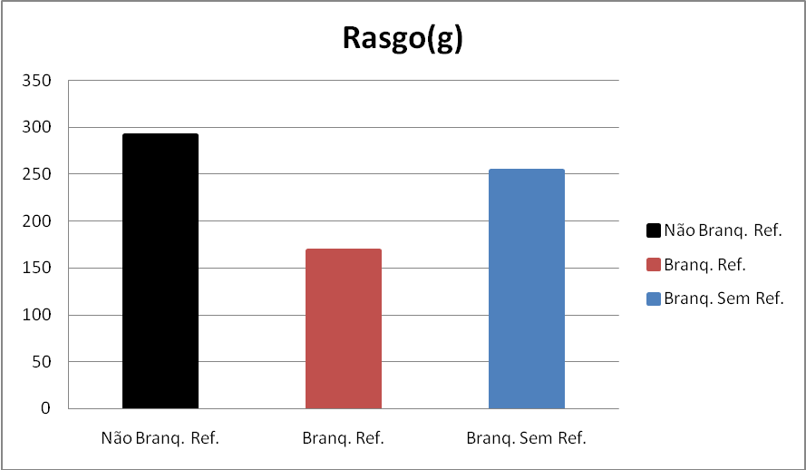

Gráfico 1: Índice de rasgo do papel em função do tipo de tratamento da celulose Kraft de Pinus.

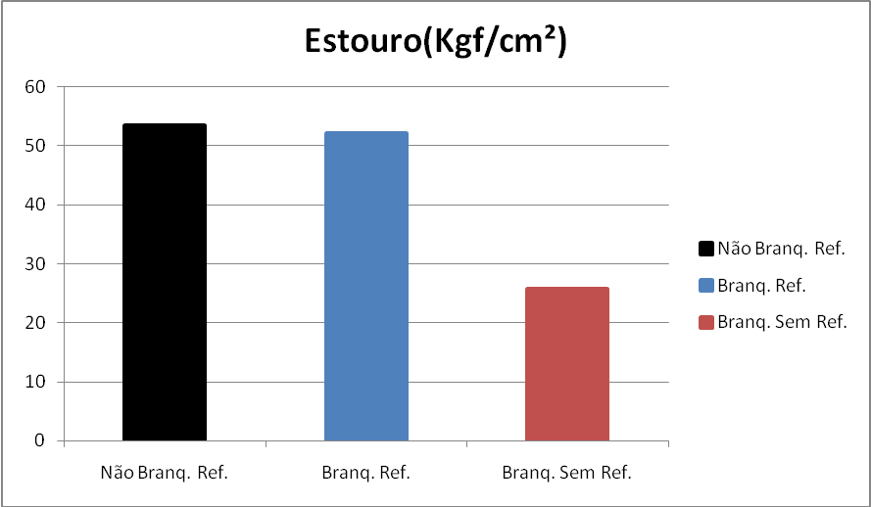

Gráfico 2: Índice de estouro do papel em função do tipo de tratamento da celulose Kraft de Pinus.
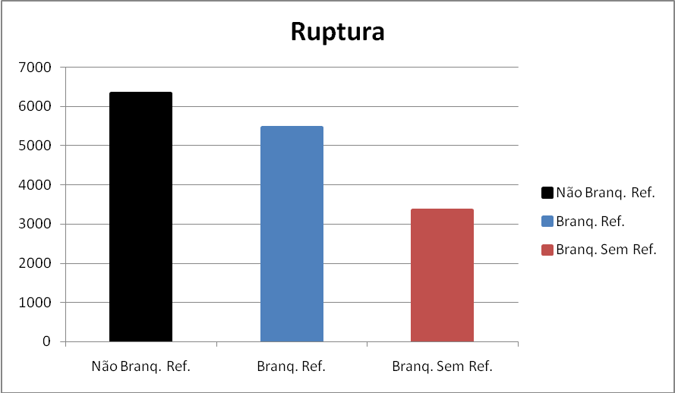

Gráfico 3: Comprimento de ruptura do papel em função tipo de tratamento da celulose Kraft de Pinus.

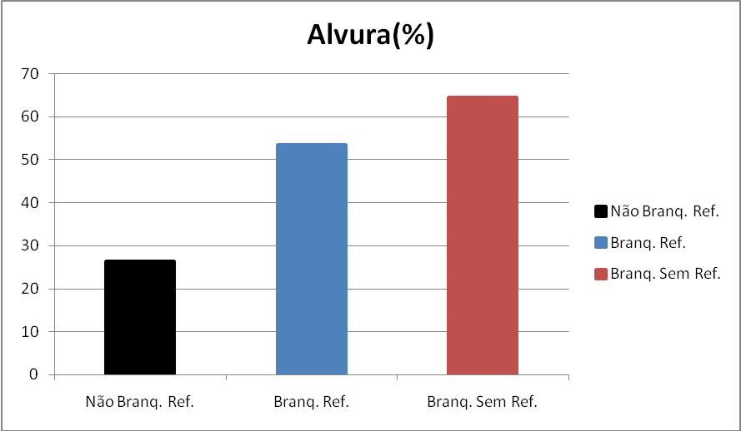

Gráfico 4: Alvura do papel em função do tipo de tratamento da celulose Kraft de Pinus.

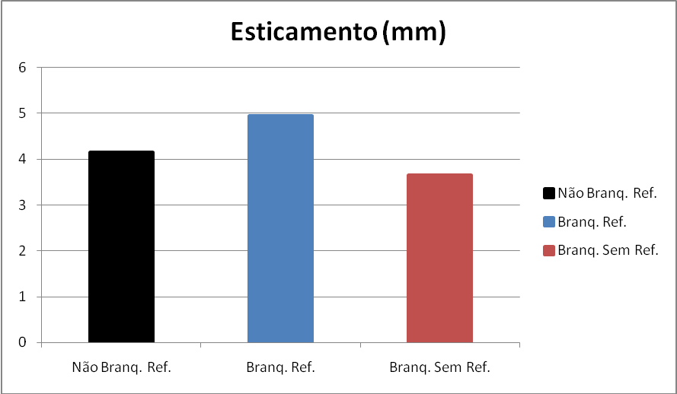

Gráfico 5: Esticamento do papel em função do tipo de tratamento da celulose Kraft de Pinus.

Analisando os resultados apresentados na Tabela 5, observa-se a tendência de decréscimo dos índices de rasgo com o refino, o que é esperado em razão da ação do tratamento mecânico de desfibrilamento das paredes celulares.
O índice de estouro, ao contrário da resistência ao rasgo, é incrementado com os tratamentos de refinação ou refino dos traqueóides, em função do desfibrilamento das paredes celulares que ocorre no processo, provocando maior hidratação e melhor conformação das fibras nas folhas de papel formadas, incrementa as ligações hidrostáticas entre as fibrilas de celulose com o aumento do tempo de refinação até certo grau. As diferenças entre os tratamentos, como na resistência ao rasgo são estatisticamente significativas.
O comprimento médio de auto-ruptura, assim como o índice de estouro, foi incrementado com o tempo do tratamento de refino, até um certo limite, o que também aconteceu em função do desfibrilamento nas camadas da parede celular. Os aumentos foram superiores entre o tratamento sem refinação, como também ocorreu para as resistências ao rasgo e ao estouro, confirmando o esperado efeito da refinação sobre as propriedades das fibras e do papel.
Observa-se que no tratamento sem refinação o valor médio do comprimento de auto-ruptura do papel foi 3,65km, sendo, entretanto incrementado com o refino, de 30 minutos foi superior chegando a 4,95Km para o branqueado e 4,15Km para o não branqueado.
O comprimento de auto-ruptura, que é uma das mais importantes e estudadas propriedades mecânicas do papel, apresenta alta correlação com as características da madeira e ocorrem de forma negativa com a densidade, e também com a espessura média da parede celular, considerando-se porém, que outros fatores podem ainda influir nas propriedades de tração do papel, em função da espécie utilizada, como as características das fibras e outros aspectos.

Conclusões

Concluindo-se que a característica da celulose obtida do cavaco de Pinus apresentou boas características de deslignificação com baixo teor de rejeitos.
O papel feito partir da celulose Kraft não branqueado apresentou características mecânicas superiores em relação ao papel branqueado, tais como no índice de tração, índice de rasgo.
Observou-se que a alvura é inversamente proporcional ao tempo de refino (quanto maior o refino, menor a alvura).
A grau de opacidade do papel mostrou-se superior no papel não branqueado devido a ele ser opaco bloqueando a passagem da luz visível.
Concluímos que o Pinus apresentou resultados satisfatórios nos testes realizados, o que justifica a sua utilização para a fabricação de papel no mercado.

Referência bibliográfica -Citar todos os trabalhos que foram referenciados ou citados

EXEMPLO

NISGOSKI,Silvana.Espectroscopia no infravermelho próximo no estudo de características da madeira e papel de Pinus taeda L.Tese de doutorado Curitiba 2005.

ANDRADE, Alan Sulato.Qualidade da madeira, celulose e papel em Pinus taeda L.: influencia da idade e classe de produtividade. Dissertação de mestrado Curitba 2006

